Изучение возможности определения бензодиазепинов при проведении теста «Растворение» для трансдермальных терапевтических систем (ТТС)
Коровяковская Анастасия Игоревна
Аспирант
Московский государственный университет тонких химических технологий
имени М.В. Ломоносова, естественнонаучный факультет, Москва, Россия
E-mail: goszmp_gntr@mail.ru
Тест «Растворение» является одним из основных методов контроля качества лекарственных форм с контролируемым высвобождением действующего начала [1,3]. Особенностями проведения теста для ТТС с гидрофильной матрицей являются наличие полимерной мембраны [2] и необходимость определения малых концентраций аналита (алпразолама или феназепама) в среде растворения (около 1 мкг/мл).
В работе изучена возможность использования методов УФ-спектрофотометрии и высокоэффективной жидкостной хроматографии для количественного определения алпразолама и феназепама при проведении теста «Растворение».
В качестве среды растворения для алпразолама были рассмотрены 0,1М раствор хлористоводородной кислоты (рН=1,2) и фосфатный буфер (рН=2,5). В заданном диапазоне значений рН была установлена стабильность УФ-спектра в максимуме поглощения при длине волны 260±2 нм (Рисунок 1). Показано, что большая скорость высвобождения наблюдается при использовании в качестве среды растворения 0,1М раствора хлористоводородной кислоты, которая составила 3 мкг/ч*см², в буферном растворе она несколько ниже – 2 мкг/ч*см².
Для алпразолама были подобраны условия хроматографирования: колонка С18 150*4,6 мм; подвижная фаза: ацетонитрил - вода, 30/70 (v/v, %) с добавлением трифторуксусной кислоты (0,1%); скорость потока – 1 мл/мин. Предел количественного определения составил 0,5 мкг/мл.
Для феназепама максимум поглощения в кислой среде смещается в низковолновую область. Например, при изменении значения рН с 1,6 до 2,2 сдвиг составляет около 7 нм (Рисунок 2). При значениях рН близких к нейтральному (0,9% раствор натрия хлорида) УФ-спектр феназепама стабилен. Скорость высвобождения в данную среду составила 5 мкг/ч*см².
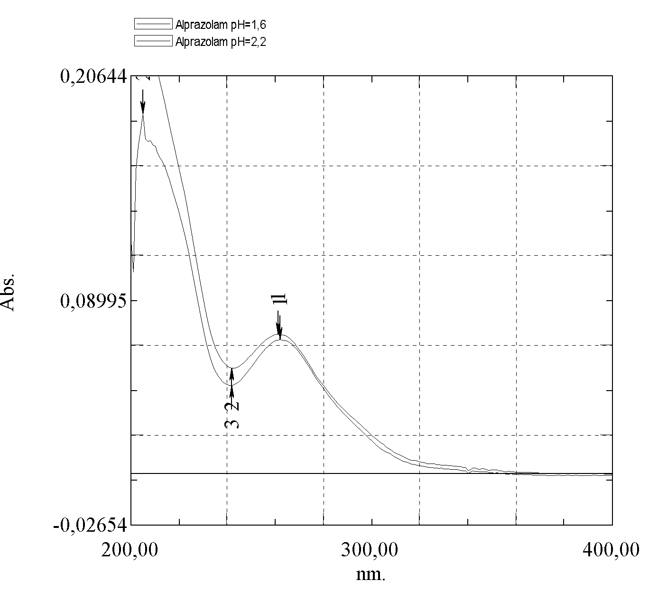Рисунок 1. УФ-спектры алпразолама при  рН=1,6 и рН=2,2 | 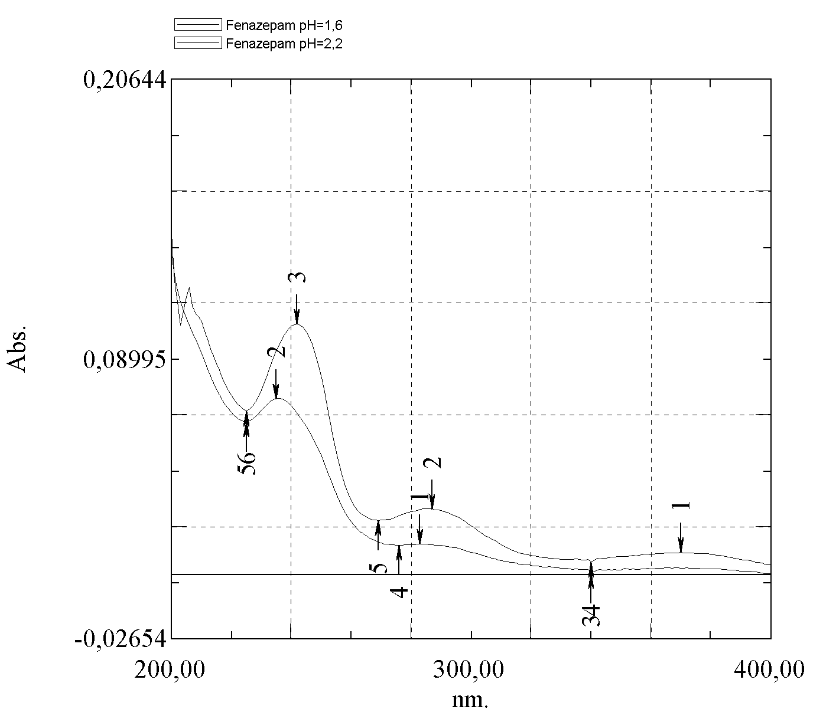Рисунок 2. УФ-спектры феназепама при  рН=1,6 и рН=2,2
Литература
- Васильев А.Е., Краснюк И.И., Равикумар С., Тохмахчи В.Н. Трансдермальные терапевтические системы доставки лекарственных веществ // Химико-фармацевтический журнал,- 2001,- 35 (11),- С. 29-42.
- Рудакова И.П., Самылина И.А, Васильев А.Е., Белов А.Б., Краснюк И.И, Тохмахчи В.Н. Разработка проекта общей фармакопейной статьи "Растворение для трансдермальных терапевтических систем" // Фармация, 2009.-N 7.-С.3-5.
- Тохмахчи В.Н. Тансдермальные терапевтические системы на основе полимерной гидрофильной матрицы: Дисс. ... канд. фарм. наук: 15.00.01, 15.00.02 / Тохмахчи Виктория Николаевна; Московская медицинская академия им. И.М. Сеченова.-М., 2008.-170 с.

